Prøveopgave
Opgave 3. Kræfter

En klods bevæger sig fremad med en acceleration på et vandret plan.

- Angiv relevante kræfter på klodsen.

- Beregn hvor meget energi skal klodsen tilføres for at bevæge sig 10m.
Klodsens masse m = 10 kg.
Klodsens acceleration a = 5 m/s²

Prøveopgave
Opgave 3. Bilag til kræfter

Newtons første lov
"Et legeme som ikke er påvirket af en kraft, eller af kræfter, der ophæver hinandens virkning, vil enten være i hvile eller foretage en jævn retlinet bevægelse."
Newtons anden lov
"Den resulterende kraft på et legeme med massen m, som har accelerationen a, findes som produktet af legemets masse og legemets acceleration hvor den resulterende kraft og accelerationen har samme retning."
Newtons tredje lov
"Et legeme der påvirker et andet legeme med en kraft, vil blive påvirket med en lige stor modsat rettet kraft."
(kilde: Wikipedia.org)

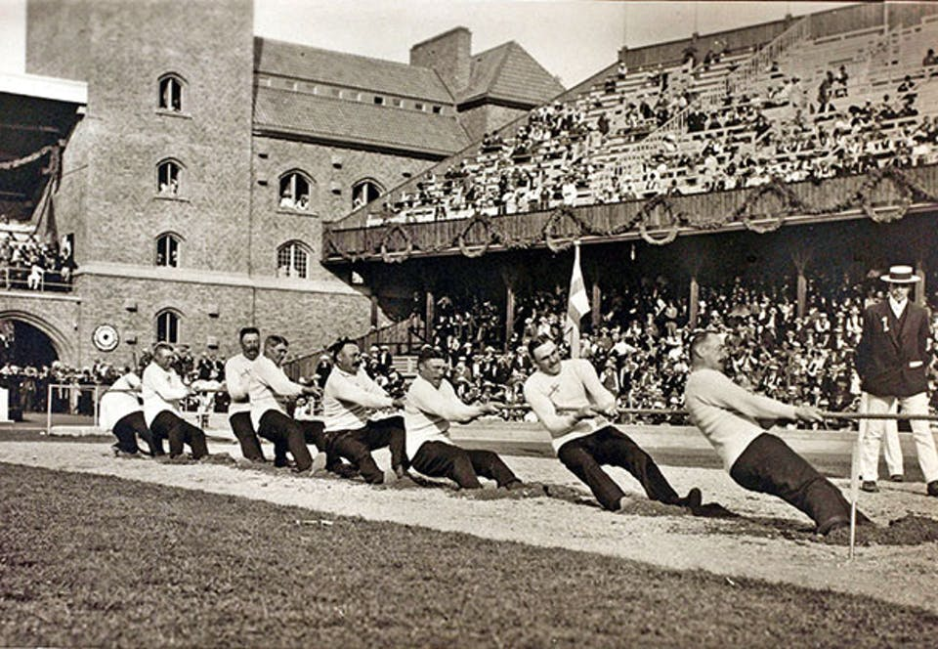
(foto: historienet.dk)

